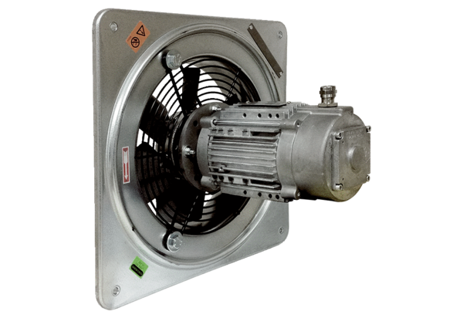Осевой настенный вентилятор DAQ 71/6 ExКомплект поставки: 1 штукАссортимент: C
Номер артикула: 0073.0338Изготовитель: MAICO

